Инструкция по программированию плат М блоков

1. Закоротить между собой отверстия 11 и 12.
2. Подключить программатор к разъёму X4/
3. Подключить плату к ПК

4.1 Для программирования микроконтроллера запустите программу J-Flash и подключите к ПК программатор J-Link. Создайте проект с названием прибора или выберите уже созданный.

В новом проекте:

Откройте вкладку Файл (File) и выберите Открыть файл данных (Open data file) и выберите hex файл прошивки микроконтроллера.

Во вкладке опции (Options) выберите параметры проекта (Project Settings).

Во вкладке Интерфейс цели (Target Interface) во всех пунктах выберите автоматическое выставление (Auto Selection).

Во вкладке Микроконтроллер (MCU) в поле Устройство ( Device) выберите NXP LPC 2387 и внесите задающую частоту (Clock Speed) 4000000 Hz.

Сохраните настройки(клавиша Ок).

Выберите вкладку Цель (Target) и нажмите подсоединиться ( Connect), далее во вкладке Цель(Target ) пункт Инструкции программирования (Manual Programming) – программирование и верификация (Program and Verify).

Дождитесь конца программирования, отключите плату от ПК и от программатора.

4.2 Для программирования ПЛИС подсоедените к ПК программатор USB Blaster и запустите программу Quartus 2.

Выберите на панели инструментов значок программирования (Programming), 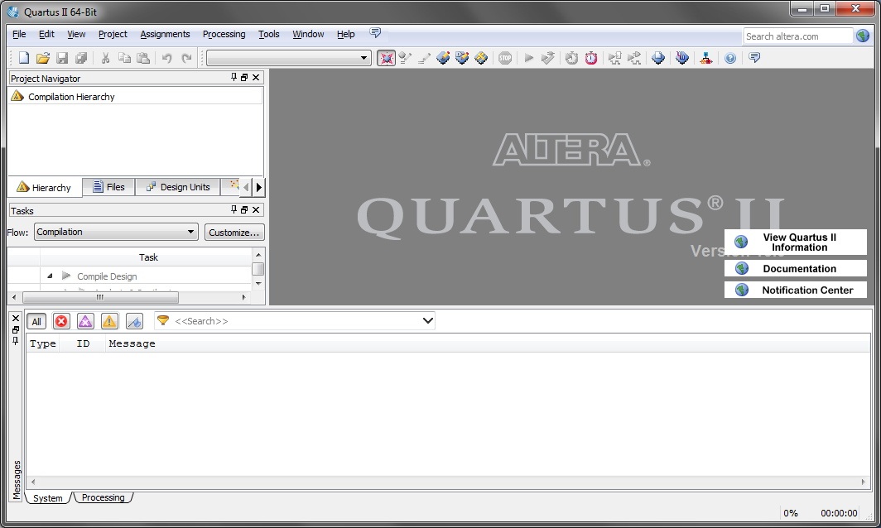

Подключите плату к программатору USB Blaster.

Подключите плату к ПК.

Нажмите в окне Hardware Setup и выберите программатор, затем закройте окно.

Нажмите Auto Detect, после определения микросхем в пункте File дважды кликните по ПЛИС и выберите файл прошивки.

Поставьте галочку Program/Configure и нажмите Start.

По завершению программирования отключите плату.

Снимите закоротку отверстий 11 -12.